Министерство науки и профессионального образования
Забайкальского края
Государственное профессиональное образовательное учреждение
«Приаргунский государственный колледж»

XXI Всероссийская общественно-профессиональная премия «Лидер СПО»

Учебно-производственный комплекс «Автомастерская»:
интеграция образования и производства в
ГПОУ «Приаргунский государственный колледж»

Номинация:
«Лидер создания учебно-производственных комплексов (по отраслям) в машиностроении»

Контактное лицо:
Вторушина Эрикназ Аваговна,
Заместитель директора
по научно-методической работе,
89144538170, Eriknazv@mail.ru

пгт Приаргунск, 2026

Название проекта: учебно-производственный комплекс «Автомастерская»: интеграция образования и производства в ГПОУ «Приаргунский государственный колледж».
Номинация: «Лидер создания учебно-производственных комплексов (по отраслям) в машиностроении».

1. Концепция проекта

Учебно-производственный комплекс (УПК) «Автомастерская» — это современная образовательная площадка ГПОУ «Приаргунский государственный колледж», интегрирующая теоретическое обучение и реальную производственную практику по профессиям и специальностям автосервиса. Комплекс создан для подготовки квалифицированных кадров, соответствующих требованиям работодателей и отраслевым стандартам.

2. Актуальность проблемы

На рынке труда Забайкальского края наблюдается дефицит специалистов автосервиса с практическими навыками. Традиционное обучение часто даёт лишь теоретические знания, что снижает конкурентоспособность выпускников. УПК «Автомастерская» решает эту проблему, обеспечивая:
- погружение студентов в реальные производственные процессы;
- освоение современных технологий ремонта и обслуживания автомобилей;
- формирование компетенций, востребованных работодателями.

3. Цель проекта

Создание эффективной модели интеграции образования и производства для подготовки высококвалифицированных специалистов автосервиса, способных решать профессиональные задачи на современном уровне, с возможностью оказания коммерческих услуг населению.

4. Задачи проекта
- Оснащение УПК современным оборудованием и инструментами.
- Разработка и внедрение практико-ориентированных образовательных программ.
- Организация взаимодействия с предприятиями автосервиса для прохождения практики и трудоустройства выпускников.
- Повышение квалификации педагогических кадров для работы в условиях УПК.
- Обеспечение доступности обучения для студентов с разными уровнями подготовки.
- Запуск коммерческой деятельности УПК для оказания услуг по ремонту и обслуживанию автомобилей.

5. Целевая аудитория
- студенты ГПОУ «Приаргунский государственный колледж», обучающиеся по профессиям и специальностям автосервиса;
- преподаватели и мастера производственного обучения;
- работодатели — представители автосервисов и СТО Забайкальского края;
- абитуриенты, заинтересованные в получении профессии автомеханика;
- обучающиеся средних общеобразовательных школ, в рамках профессиональной подготовки и профориентационных мероприятий;
- жители Приаргунского муниципального округа, пользующиеся услугами УПК.

6. Социальная значимость

Проект способствует:
- снижению безработицы среди молодёжи за счёт подготовки востребованных специалистов;
- развитию малого и среднего бизнеса в сфере автосервиса;
- повышению качества услуг автосервиса в регионе;
- профессиональной ориентации школьников и их мотивации к обучению в колледже.

7. Охват и территория влияния
Уровень реализации: региональный (Забайкальский край).
Охват аудитории: 100 студентов ежегодно, 2 преподавателя, 2 мастера производственного обучения, 5 предприятий партнёров.
Территория влияния: Приаргунский округ и соседние муниципалитеты Забайкальского края.

8. Описание УПК «Автомастерская»
Комплекс расположен на территории колледжа и включает:
  - зону диагностики (сканеры, стенды для проверки систем автомобиля);
  - ремонтный цех (стенд сход-развала Зенит-3D + Подъемник, инструменты для ремонта двигателей, трансмиссий, ходовой части);
  - учебный кабинет с мультимедийным оборудованием для теоретических занятий.

Учебно-производственный комплекс оснащён оборудованием, позволяющим выполнять широкий спектр работ по техническому обслуживанию и ремонту автомобилей (подъёмное оборудование, диагностическое и шиномонтажное оснащение, слесарный инструмент, сварочное оборудование и вспомогательные системы).

9. Этапы реализации проекта

1. Подготовительный этап (2024):
- анализ потребностей рынка труда;
- разработка концепции УПК;
- привлечение финансирования и партнёров.

2. Организационный этап (2024):
- закупка и монтаж оборудования;
- адаптация учебных программ;
- обучение преподавателей и мастеров производственного обучения.

3. Практический этап (2025–2026):
- запуск УПК в работу;
- организация практики студентов;
- взаимодействие с предприятиями.

4. Аналитический этап (2026):
- оценка результатов;
- корректировка программ;
- планирование масштабирования.

10. Инновационные технологии и методики

В УПК «Автомастерская» применяются:
- дуальное обучение: сочетание теории в колледже и практики на производстве;
- симуляционные технологии: использование тренажёров для отработки навыков;
- кейс метод: разбор реальных ситуаций из практики автосервисов;
- модульное обучение: разделение программы на блоки с чёткими результатами;
- цифровые платформы: электронные журналы, онлайн тестирование, доступ к базам данных производителей авто.

11. Результаты
Количественные показатели:
- 50 выпускников ежегодно с подтверждёнными практическими навыками;
- 70 % трудоустройства выпускников в течение 6 месяцев после окончания колледжа;
- 5 предприятий партнёров, предоставляющих места для практики;
- 3 новых образовательных программ, адаптированных под запросы работодателей.
Качественные показатели:
- повышение уровня профессиональной подготовки студентов;
- рост удовлетворённости работодателей качеством подготовки кадров;
- укрепление связей колледжа с бизнес сообществом;
- увеличение числа абитуриентов, выбирающих специальности автосервиса.
- увеличение мероприятий по профессиональной ориентации школьников.

12. Перспективы развития
- расширение перечня профессий и специальностей, обучаемых в УПК;
- краткосрочные курсы для населения: обучение навыкам базового обслуживания автомобиля, экспресс‑диагностики, сезонного обслуживания;
- внедрение «умных» технологий (IoT, AI) для диагностики и ремонта;
- формирование базы данных выпускников: создание портфолио выполненных работ для демонстрации потенциальным работодателям;
- оказание платных услуг населению: расширение клиентской базы за счёт жителей Приаргунского муниципального округа;
- проведение мастер‑классов: организация обучающих мероприятий для профориентации обучающихся общеобразовательных организаций

13. Механизм реализации проекта
Студенты соответствующих профессий и специальностей колледжа ежедневно проходят практическую подготовку в УПК (лабораторно-практические занятия, учебная практика, производственная практика), а также под руководством преподавателей и мастеров производственного обучения оказывают платные услуги населению по ремонту и обслуживанию автомобилей.
В 2025-2026 учебном году в УПК «Автомастерская» был реализован региональный проект в Забайкальском крае «Аттестат + первая профессия» по программе профессиональной подготовки «Слесарь по ремонту автомобилей», который позволил школьникам 9–11 классов совмещать обучение в школе с получением первой профессии. После успешного прохождения квалификационных испытаний, свидетельство о профессии рабочего, должности служащего получили 42 обучающихся. Это стало важным и значимым событием, как для колледжа, так и для самих школьников и их родителей.

С 2021 года Приаргунский государственный колледж является центром проведения демонстрационного экзамена по направлению «Транспорт и логистика».

Начиная с 2025-2026 учебного года, за счет современной материально-технической базы выпускники колледжа сдают демонстрационный экзамен в рамках государственной итоговой аттестации на профильном уровне.

В течении всего учебного года на базе ГПОУ «Приаргунский государственный колледж» проходят профориентационные мероприятия в рамках проекта «Билет в будущее», в том числе и по направлению «Ремонт и обслуживание легковых автомобилей».

Таким образом, учебно-производственный комплекс «Автомастерская» ГПОУ «Приаргунский государственный колледж» не только решает актуальные задачи подготовки кадров для сферы автосервиса, но и формирует новую модель профессионального образования, основанную на тесном взаимодействии колледжа, бизнеса и общества.

Приложение 1. Фотоматериалы
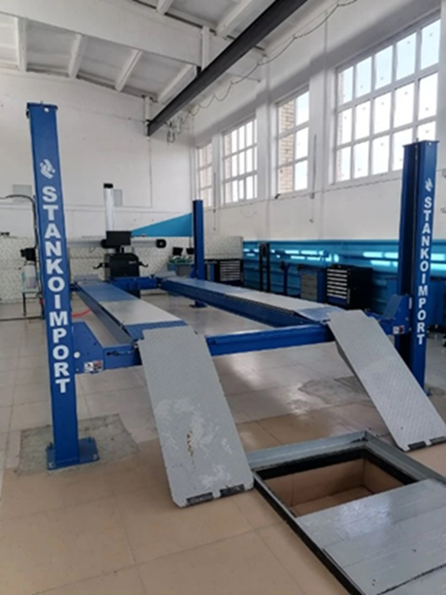 | 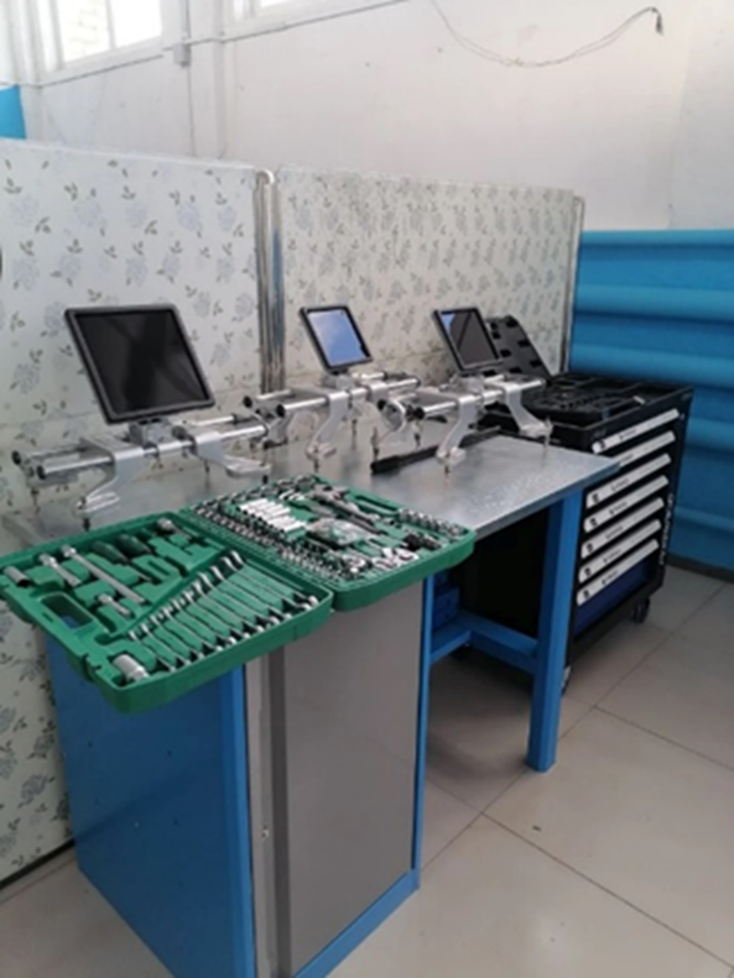
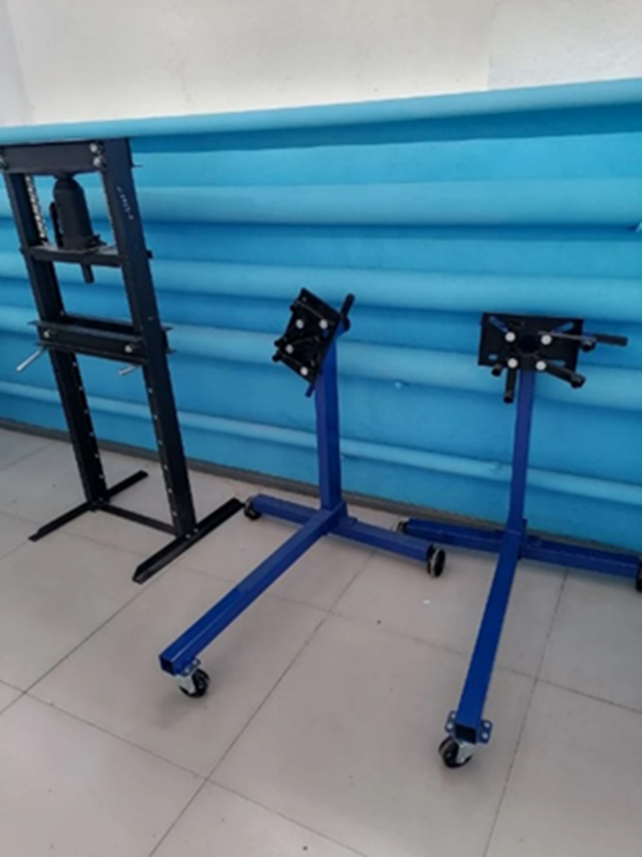 | 